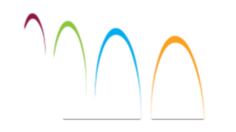

REUNION D’INFORMATION Sur les risques majeurs (D.I.C.R.I.M)

sur

**Prévenir**

**Pour mieux** **Agir**

**Le document officiel vous sera remis**

**à l’issue de la réunion**

**Samedi 24 Mars 2018 à 10H00**

**à la Salle Polyvalente**